PROJET PEDAGOGIQUE

Table des matières
1 Organisation et fonctionnement de l’équipe 1
2 Objectifs pédagogiques 2
3 Caractéristiques des locaux et des espaces utilisés 3
4 Journée Type 4
5 Activités du séjour 5
6 Accompagnement des participants porteurs de handicap 6
7 Relation avec les familles 6
8 Évaluation 7

Organisation et fonctionnement de l’équipe

L’équipe est essentiellement constituée d'enseignants en éducation physique et sportive expérimentés avec ce public de jeunes différents. Ils sont notamment responsables d’encadrement de sport dans des dispositif de classe ULIS dans les établissements scolaires.
Ils font preuve de qualités humaines, de compétences techniques et pédagogiques, pour créer un “esprit famille”.
Une infirmière diplômée est également présente tout au long du séjour. Elle assure le suivi médical des enfants et fait appel à un médecin en cas de besoin. Elle est assistée par une enseignante.
L’équipe est composée de 8 personnes, toutes titulaires du BAFA et ou d’une licence STAPS. 6 sont professeurs d’EPS, 1 est professeur des écoles en ULIS et une autre est infirmière DE. De plus, une personne de l’équipe est titulaire du BNSSA.

L'équipe est sous la responsabilité du directeur du séjour, M. Fabien MORIZUR, professeur des écoles avec l’équivalence BAFD grâce à sa licence STAPS.

Toute l’équipe de direction de l’association Class Open est composée de bénévoles au sein de cette association créée en 1998.
Voici ci-dessous la présentation du bureau de l’association ainsi que les conseillers.

Bureau de Class Open
Directeur : Jean-François Carpentier

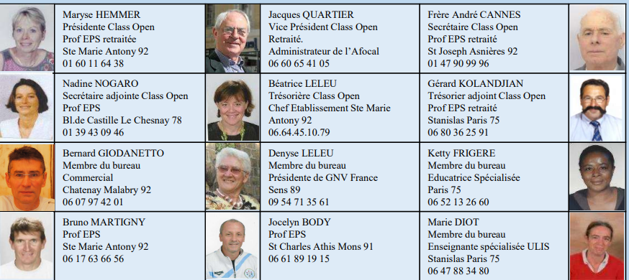

Les Conseillers
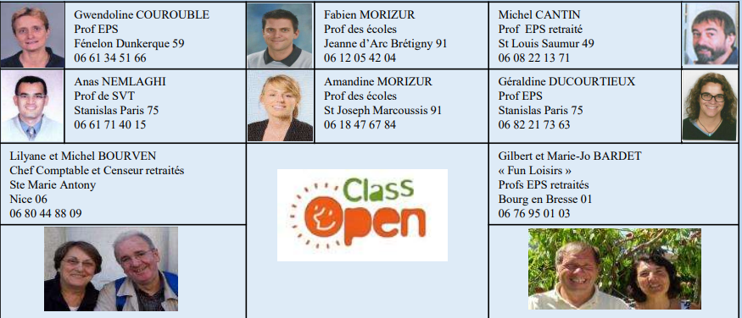

Objectifs pédagogiques

Class Open accueille des jeunes différents, sans distinction d’origine et de religion qui acceptent les objectifs et les moyens mis en œuvre pour le bien de tous.
Consciente que chaque jeune est une personne avec un corps, un cœur et un esprit, avec ses différences et ses idées, Class Open offre à chacun le moyen de vivre sainement et pleinement sa vie.
Un contrat de confiance est établi entre les responsables, les parents, le directeur et son équipe.
La sécurité physique, morale et le bien-être des enfants forment le socle de base des objectifs de nos équipes d’animation.

Une spécificité de Class Open pour les jeunes différents
Class Open accueille des jeunes différents afin de leur permettre, dans un contexte de vacances, de se socialiser tout en pratiquant des activités physiques, artistiques ou culturelles.
Ils sont accompagnés d'un ou plusieurs éducateurs spécialisés, chargés de les aider dans la gestion de leur vie quotidienne, de leur inclusion et intégration au sein du groupe.
Objectif : participer à l'épanouissement de chacun à travers la pratique d'activités physiques et sociales en privilégiant la qualité des relations avec autrui.
Accepter les différences entre tous.

Constat du territoire | Objectifs | Critères | Activités | Indicateurs
Fort individualisme des enfants qui ne savent plus jouer ensemble. |  |  | Activités et sports collectifs (balle aux prisonniers, basket, hand-ball, foot-ball etc. | Adopter un comportement respectueux des règles et adapté à ceux des partenaires et des adversaires
Manque d’habilité manuelles des enfants | Maitriser des objets rebondissants (ballons) et maitriser le matériel spécifique à chaque activité proposée | Calcul des trajectoires de balles, anticipation, réactivité et positionnement | Jeux (tennis de tables, jeux de balles variés, badminton) | Rattrape ou pas la balle ou le volant, etc...
Manque de confiance des jeunes porteurs d’handicap | Leur permettre de réussir, les mettre dans des situations de réussite | Prise en charge individuellement quand nécessaire, + entraide | Activités sportives, activité de la vie quotidienne, (hygiène, rangement, etc) | Au cours de l’évaluation avec un membre de l’encadrement, l’enfant est capable de reconnaître ses réussites
Manque d’autonomie des jeunes porteurs d’handicap | Leur permettre de devenir plus autonomes dans le respect des autres |  | Activités de la vie quotidienne, activités sportives et jeux | Réaliser des tâches sans l’aide d’un tiers.
Les enfants en situation de handicap sont trop souvent l’objet de rejet de la part des autres. Et leurs difficultés à communiquer ne facilitent pas leur intégration |  | Capacite à s’exprimer et à tisser du lien social | Echanges verbaux et non-verbaux dans l’ensemble des activités, avec les pairs et avec les membre de l’équipe. | exprimer ses émotions – y compris son désaccord en argumentant (et en évitant les 2 écueils de la soumission et de la violence/colère)

Caractéristiques des locaux et des espaces utilisés

Le site d’hébergement est le Collège Saint Joseph situé au 3 bis Rue du Lycée, 01000 - BOURG EN BRESSE.
Il est entièrement dédié au séjour Class Open et à ses participants. Il est intégralement clos de murs.
Il a également été contrôlé et jugé conforme aux exigences requises par les services de la Jeunesse et des Sports de Bourg en Bresse.

Sécurité Physique et Morale
Tous les espaces de l’établissement permettent d’assurer un environnement entièrement sécurisé, comme il l’est toute l’année scolaire pour les installations sportives et l’internat.
Hébergement en chambres de 3 ou 4 avec douche.
Tous les locaux sont disponibles au sein de l’établissement, situé dans un cadre de verdure.

Journée Type

La Vie Quotidienne et ses objectifs
- La vie de groupe:
  - respect des lieux, des locaux, du matériel et de l'environnement
  - respect des horaires fixés par l'équipe d'animation
  - respect du sommeil des autres
  - rangement du matériel utilisé
  - répartir les tâches quotidiennes
  - ranger sa chambre et faire son lit
- Relation avec les autres :
  - respect des différences d'âges
  - accepter l'autre avec ses différences
  - politesse et gentillesse en toutes circonstances
  - entraide au sein du groupe
  - responsabiliser les plus âgés par une prise en charge des plus jeunes
- Santé et hygiène :
  - se nourrir correctement
  - profiter des temps de repos pour récupérer
  - prendre sa douche quotidiennement et changer de vêtements
  - se protéger du soleil
  - ne pas hésiter à signaler un état de fatigue

Le rythme journalier :
- Activités le matin de 09h30 à 11h30 et l’après-midi de 14h30 à 16h30
- Temps sanitaire et de détente en fin de journée de 17h00 à 19h00
- Un temps de repos est prévu après le déjeuner de 13h00 à 14h30
- Veillées jeux sous forme de fil rouge (jeux inter-équipes sous forme de petites compétitions récréatives et culturelles donnant lieu à un classement en fin de séjour) de 20h00 à 21h30
- Sommeil de 22h00 à 08h00

Santé : la prise en charge est totale par l’encadrement à tout moment.
Encadrement : assuré par des enseignants en EPS et étudiants EPS et enseignants en Ulis. De plus une infirmière diplômée fait partie de l’encadrement

Sécurité Physique et Morale
Il est prévu comme décrit ci-dessus un temps de repos journalier est respecté (de 13h à 14h30)
Suivi médical tous les matins, midi et soir au moment des repas, entre 17h et 18h et à la demande suivant les besoins particuliers.

La Sécurité Morale
Permettre aux jeunes de savoir se différencier et accepter les différences des uns et des autres
Accepter les règles de vie de la vie en groupe et de les mettre en application
Vivre ensemble dans le respect de chacun

Pour les animateurs : être capable d’identifier les émotions de chacun pour l’aider à se maîtriser face à une situation et l’aider à se contrôler.
Enfin être à l’écoute de chacun sur ses besoins émotionnels, ses difficultés physiques, ses fragilités et ses problèmes personnels.

Activités du séjour

Les Activités
- Physiques
  - les jeunes sont répartis par groupes d'âges ou par activités selon les cas
  - s'initier ou se perfectionner dans toutes les activités
  - découvrir de nouvelles sensations
  - se dépenser
- Sociales
  - participer aux veillées
  - s'investir au cours des activités collectives

Les activités sportives proposées :
Tennis de Table – Step – Basket – Hand – Foot – Jeux aquatiques – canoë – Paddle – Équitation – VTT - baignades – Accro branche – veillées jeux fil rouge
Chaque jeune participe à toutes les activités proposées. Ils sont en permanence actifs dans celles-ci avec les temps de repos nécessaires à la découverte de l’activité ou à l’amélioration de ses capacités physiques.
Pour les activités se déroulant à l’intérieur du site d’accueil, l’encadrement est assuré par l’équipe d’animation spécialisée de Class Open.

Pour les activités dites à environnement spécifique, c’est-à-dire « à risque » et se déroulant hors de la structure, la présence et la participation d’un encadrant titulaire du BPJEPS de la spécialité correspondante sont assurées. Dans tous les cas, on aura affaire à des activités sportives strictement ludiques, hors de toute visée d’entraînement, de préparation à la compétition ou de performance.

En ce qui concerne la baignade hors de toute activité aquatique faisant appel à du matériel spécifique (masque, palme, tuba) et se déroulant hors de toute piscine surveillée, comme les enfants ont plus de 12 ans, ils ne seront pas plus de 8 dans l’eau pour un encadrant titulaire du BPJEPS activités aquatiques et de natation ou du BNSSA (Brevet national de sécurité ou de sauvetage aquatique) ou du diplôme de surveillant de baignade, avec un maximum de 25 enfants au total. A cet encadrant viendra s’ajouter au moins un membre de l’équipe permanente d’animation pour 6 enfants. D’autre part, la zone de baignade sera délimitée par des bouées. Reste à vérifier que tous les enfants sont « à l’aise dans l’eau » même s’ils ne savent pas nager – le recours aux brassards est toujours possible et si l’enfant ne sait pas nager, il importe que les encadrants le sachent.
Par contre, pour le Canoë-Kayak, le « Pass nautique » est obligatoire, soit l’aptitude attestée avec ou sans brassière de sécurité à :
- Effectuer un saut dans l’eau,
- Réaliser une flottaison sur le dos pendant 5 secondes,
- Réaliser une sustentation verticale pendant 5 secondes,
- Nager sur le ventre pendant 20 mètres,
- Franchir une ligne d’eau ou passer sous une embarcation ou un objet flottant
Systématiquement avant l’activité le “pass nautique” est organisé et refait en sorte que tous les jeunes remplissent les conditions requises.

Accompagnement des participants porteurs de handicap

Le ratio jeunes et encadrants est bien plus faible que dans des structures d’accueil typique (inférieur à 1 encadrant pour 5 jeunes), ce qui permet un suivi personnalisé de qualité et adapté aux besoins de chaque jeune.

Relation avec les familles

Une communication régulière est assurée avec les familles par l’intermédiaire d’un petit compte rendu journalier posté sur le site de l’association ainsi que le partage de photos en accord avec les règles RGPD.

Évaluation

Évaluation longitudinale : une première évaluation en début de séjour pour faire le point et repérer les besoins spécifiques de chaque enfant, des évaluations tout au long et en fin de séjour pour apprécier les progrès réalisés et, éventuellement, ce qui fait obstacle.
Suivi de l’évolution tout au long du séjour
Critères/ indicateurs d’évaluation :
- capacité d’accéder a plus d’autonomie (par exemple, prendre soin de son hygiène – douche, ranger la chambre partagée et respecter le rangement fait par l’autre, ranger ses propres affaires)
- capacité à suivre des règles (Règles du jeu en sport collectifs et activités de groupe)

EXEMPLE DE GRILLE D’ÉVALUATION UTILISÉE PAR LES ENCADRANTS
NOM :
1 - Très satisfaisant 2 – Satisfaisant 3 – Moyen 4 – Insatisfaisant 5 - Très insatisfaisant
 |  | 1 | 2 | 3 | 4 | 5
Vie Quotidienne | Gère seul ses prescriptions médicales
 | É coute ses responsables et les autres
 | Participe activement et fait des propositions
 | Sait analyser les choses
 | Gère son rythme de vie
 | Respecte les horaires
 | Gère son alimentation
 | Gère son activité
 | S’adapte aux autres
 | Prend en compte les remarques
 | Partage les valeurs des projets
Savoirs | Prend connaissance des objectifs
 | Prend connaissance des règles
Savoir être | Référent auprès des autres
 | Réactif et à l’écoute
 | Capable d’informer et de communiquer
 | Fait preuve d’initiative et d’autonomie
 | Fatigable
 | Dynamique
Savoir faire | Prend en compte les besoins et attentes
 | Prépare son travail et son organisation
 | Donne du sens à ses interventions
 | Gérer le relationnel
 | S’investit dans une équipe

Exemple de retour à la demande des parents
xxx progresse à fait preuve durant tout le séjour de dynamisme, de persévérance dans l’effort et de beaucoup d’adaptation à toutes les situations.
Il a participé à toutes les activités s’adaptant à toutes les situations, participant activement avec les autres.
Il est devenu beaucoup plus loquace. Il a montré une réelle joie, et surtout a su réaliser avec ses capacités qu’il était capable de progresser activement à une activité loin d’être facile, en toute sécurité.
La communication avec les autres reste un point difficile pour lui mais devient de plus en plus facile avec les animateurs

